ЛГДС-55.1 |  | Барьер для собак
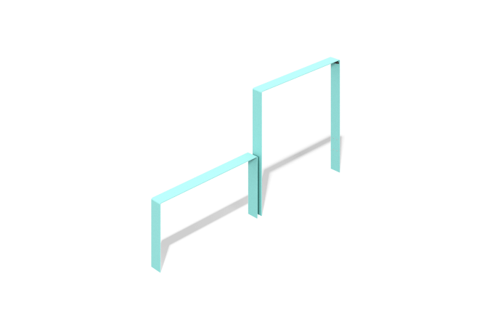

Размеры, мм: | 100x2053x1007 | Вес, кг: | 31.7446
Характеристики материалов
Габариты изделия:
Ширина - 100 мм; длина - 2053 мм; высота - 1007 мм
Материалы: металл.
Комплектация: перекладина - 2 шт.
Элемент "Барьер" представляет собой перекладины для собак из металлических секций. Перекладины изделия выполнены из гнутого металлического листа толщиной 6 мм.
Покрытие элементов:
- металл - порошковый цинкогрунт, порошковая краска

